三、需求规格说明书

1．引言 1

1.1编写目的 1

1.2项目背景 1

1.3定义 2

1.4参考资料 2

2．需求概述 2

2.1目标 2

2.2运行环境 2

2.3条件与限制 2

3．功能需求 2

3.1确定执行者 2

3.2确定用例 2

3.3编写用例文档 3

4．非功能需求 3

4.1性能需求 3

4.2安全需求 3

5．故障处理 3

6．其它需求 3

# 1.引言

## 1.1编写目的

随着计算机的普及，人们对计算机的认识及需求有了明显的增加。计算机对于大量信息的管理优势更是显而易见。有了这个酒店管理系统，管理员的工作任务就可能会事半功倍。而编写此项目需求规格说明书的目的是为了明确产品需求，将功能性需求、非功能性需求用准确的语言描述清楚。

## 1.2项目背景

随着我国市场经济的蓬勃发展和人们对物质文化需求的增加，各行各业都处于一个飞速发展的时期，行业的快速发展必然导致各企业之间的竞争更加激烈，为了使自己的企业能够赢得竞争，必然要求加强对自身的管理，提高企业经营效率。酒店客流量趋于庞大，从以前的小酒店变成现在的星级大酒店，酒店的客流必然随之增多，这是人工管理将变得十分费劲，计算机对于大量信息的管理优势就得以体现。

综上所述，酒店管理系统能增加管理员的工作效率，为他们带来方便。

## 1.3定义

暂无

## 1.4参考资料

[1]储久良.Web前端开发技术—HTML、CSS、JavaScript[M].北京：清华大学出版社.2013

[2]百度文库

# 2.需求概述

# 2.1目标

开发出一个可靠的酒店管理系统以供管理员和用户进行使用。

## 2.2运行环境

操作系统：Microsoft Windows 10

支持环境：JDK8.0

数 据 库：MySQL5.5

## 2.3条件与限制

条件：提供可靠的开发环境和开发设备

限制：

（1）开发周期短，需要开发者合理规划时间，做到多项任务并发。

（2）项目团队程序员的技术水平不够成熟，需要在开发中并发学习多种技术和能力

# 3．功能需求

## 3.1确定执行者

管理员：对房间，用户进行管理，主要对订单进行增删以及对用户的信息编录执行增删改查的操作。

用户：注册，登录，对酒店客房的预订，对自己信息的查询。

## 3.2确定用例

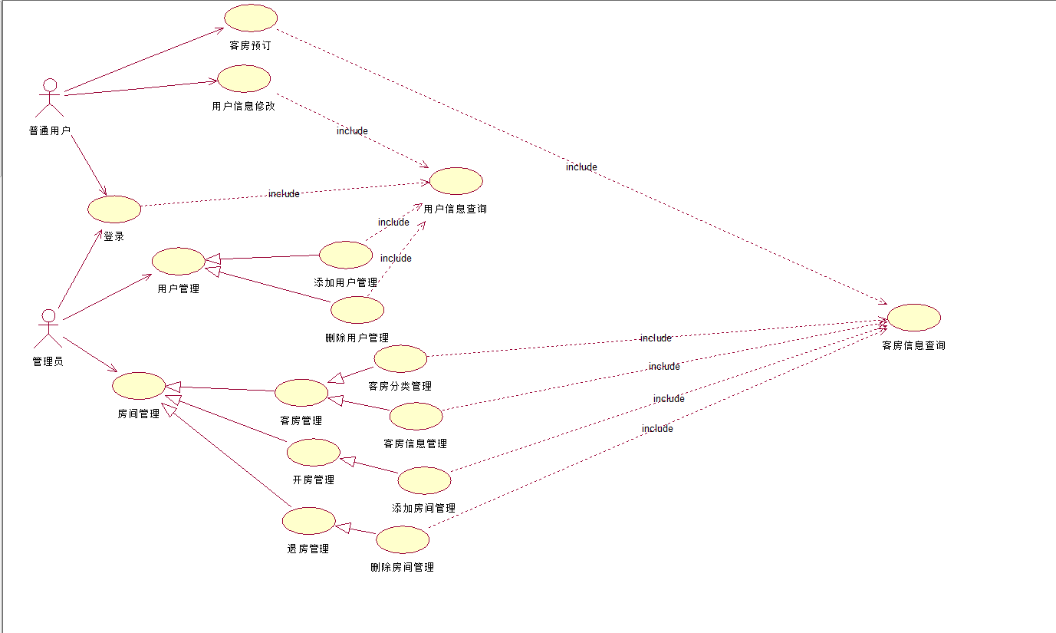

## 3.3编写用例文档

**3.31. 注册**

|  |  |
| --- | --- |
| 用例编号 | XXX_001 |
| 用例名 | 注册 |
| 用例描述 | 游客可以通过注册,获得预定酒店的使用权 |
| 参与者 | 游客 |
| 前置条件 | 点击首页注册 |
| 基本路径 | 1. 输入用户信息（账号，密码，二次密码确认，手机号码，邮箱。） 2. 点击注册按钮 3. a）注册成功跳转的注册成功页面。 |
| 其他路径 | 3. b）注册失败，停留在注册页面，并现实失败信息提醒。 |
| 异常事件 | 无 |
| 后置条件 | 无 |

**3.32. 登陆**

|  |  |
| --- | --- |
| 用例编号 | XXX_002 |
| 用例名 | 登陆 |
| 用例描述 | 普通用户通过注册页面注册 |
| 参与者 | 普通用户 |
| 前置条件 | 点击首页登陆 |
| 基本路径 | 1.输入用户信息(帐号，密码)  2.点击登陆按钮  3.登录成功携带个人信息跳转到主页 |
| 其他路径 | 登录失败还停留在登录页面 |
| 异常事件 | 无 |
| 后置条件 | 无 |

**3.33. 开房管理**

|  |  |
| --- | --- |
| 用例编号 | XXX_003 |
| 用例名 | 开房管理 |
| 用例描述 | 管理员开房 |
| 参与者 | 管理员 |
| 前置条件 | 管理员登录 |
| 基本路径 | 1.查询房间信息，显示空余房间  2.录入开房信息  3.开房成功 |
| 其他路径 | 录入错误的房间信息，提示开房失败 |
| 异常事件 | 录入的信息不在数据库中 |
| 后置条件 | 客房信息查询 |

**3.34. 客房预订管理**

|  |  |
| --- | --- |
| 用例编号 | XXX_004 |
| 用例名 | 客房预订 |
| 用例描述 | 用户进入人机交互界面，进行客房的预订 |
| 参与者 | 普通用户 |
| 前置条件 | 普通用户登录 |
| 基本路径 | 1.输入预订房间号  2.查询房间信息  3.进行预订  4.预订成功，更新数据库 |
| 其他路径 | 无 |
| 异常事件 | 预订房间被占用 |
| 后置条件 | 无 |

**3.35. 退房管理**

|  |  |
| --- | --- |
| 用例编号 | XXX_005 |
| 用例名 | 退房管理 |
| 用例描述 | 管理员进入退房管理，进行退房 |
| 参与者 | 管理员 |
| 前置条件 | 普通用户登录 |
| 基本路径 | 1.输入客户信息  2.输入房间编号&身份证号  3.删除订单 |
| 其他路径 | 无 |
| 异常事件 | 无 |
| 后置条件 | 客房信息查询 |

**3.36. 用户管理**

|  |  |
| --- | --- |
| 用例编号 | XXX_006 |
| 用例名 | 用户管理 |
| 用例描述 | 用户信息的数据库的查询 |
| 参与者 | 管理员和普通用户 |
| 前置条件 | 无 |
| 基本路径 | 1.进入用户查询系统  2.根据用户信息添加、用户信息删除、用户记录修改而进行动态sql。 |
| 其他路径 | 无 |
| 异常事件 | 无 |
| 后置条件 | 无 |

# 4．非功能需求

## 4.1性能需求

为了满足管理员的要求，系统必须要有快速的运作速度，管理员所填写的表单输入到系统，系统必须能快速及时响应，迅速更新并处理各项数据，所以要求很高的数据处理速度和很大的主存容量；由于酒店管理系统要储存大量的关于房间和用户的信息，也要有足够的磁盘容量。

## 4.2安全需求

1. 酒店管理系统的各个用户登录时必须要通过密码验证才能进入该系统。

2. 除管理员外，其他用户登录时应该具有权限限制。

3. 禁止多用户使用同一账号登录系统。

4. 系统中的所有订单数据都要进行数据备份。

# 5．故障处理

在相应环境中进行debug调错，确定服务器端的正常运行

# 6．其它需求

**可用性：本系统主要针对管理员进行使用。只需添加管理员进行登录即可**

**安全保密：只有经过注册才可以登录，只能针对相应的用户才能进入该系统**

**可维护性：可以实时进行服务器的维护与修复**

**可移植性：可以在多个操作系统上进行运行**